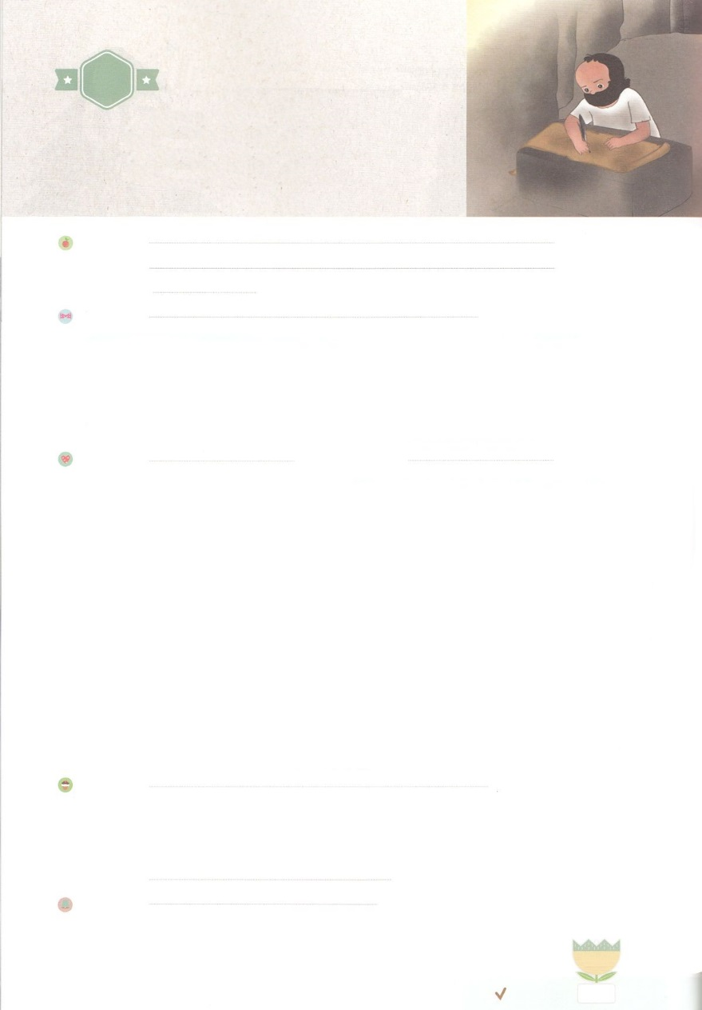

れいはいはさいこうのしゅくふく

まいにち

れいはい

わたしを　あいしてくださる　かみさまに

さいこうの　えいこうを　ささげましょう

　ろうごくの　なかから

　おくった　てがみ

いのり　　　　　　　　　　　　　　　　　　　　　　　　　　　　　　　　　　　　　　　　　　しかいしゃ

しとしんじょう　　　　　　　　　　　　　　　　　　　　　　　　　　　　　　　　　　　　　　みんなで

さんび　　　　　　　　　　　　　さんびか468ばん（こころのおごとに）ついていきます (2018ねんこどもさんび)

せいしょ　　　　　　　　　　　　　　　　　　　　　　　　　　　　　　　　　　　　ピレモン1:1～25

**ピレモン1:1～25**　このはパウロのです。がそれをいます――あなたがのようになれたのもまた、によるのですが、そのことについてはもいません。――そうです。よ。は、にあって、あなたからをけたいのです。のをキリストにあって、づけてください。はあなたのをして、あなたにこのをきました。のうのことをしてくださるあなたであると、っているからです。それにまた、ののもしておいてください。あなたがたのりによって、もあなたがたのところにけることとっています。(19～22)

みことば　　　　　　　　ろうごくのなかから　おくった　てがみ　　　　　　　　　しかいしゃ

　パウロはのであるローマのためににるようになりました。

　でも、**いつもって**、していました。

　そしてくのに**のをいて、のとをえ**ました。

**オネシモ**に、でってをえて、としてたてました。

　くのにいにくことはできないでも、のをすべてわいました。

　たちも、どこでなにをしていたとしても、いつもみことばをってしてりましょう。

　そうすれば、はのをいてくださり、たちはのをわうようになるでしょう。

いのり　　　　　　　　　　　　　　　　　　　　　　　　　　　　　　　　　いっしょに　おおきなこえで

いのりましょう

ちちなる　かみさま、ありがとうございます！　パウロのように、どんな　ところでも

でんどうしゃの　しゅくふくを　あじわって　いきたいです。みちびいてください。

イエス・キリストの　おなまえに　よって　おいのりします。　アーメン

しゅのいのり　　　　　　　　　　　　　　　　いっしょに　しゅのいのりを　いのって　れいはいを　おえましょう

フォーラム　　　　　　　　　　　　　　　　　きょうの　みことばを　きいて　パパとママと　はなしを　しましょう

　　　　　　　　　　　　　　　　　　　　　　　　　　　　　　　　　　　　　　　　　31日

　　　　まいにち

　　　　　　　　　　　　　　　　　　　　　　　　　　　　　　　　　　　　　　　　　　　　　　　チェックしよう　げつよう

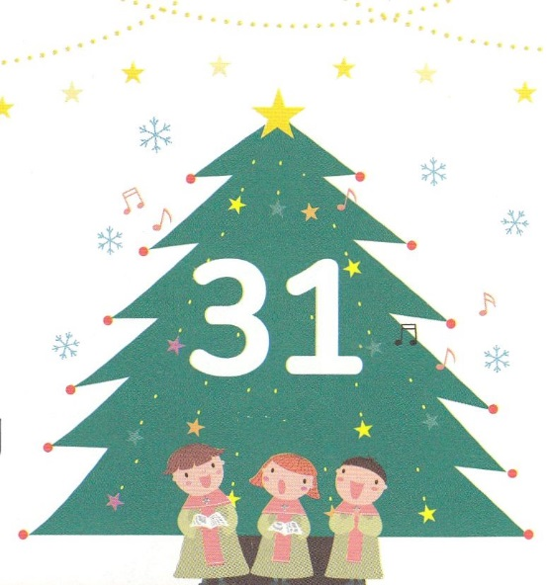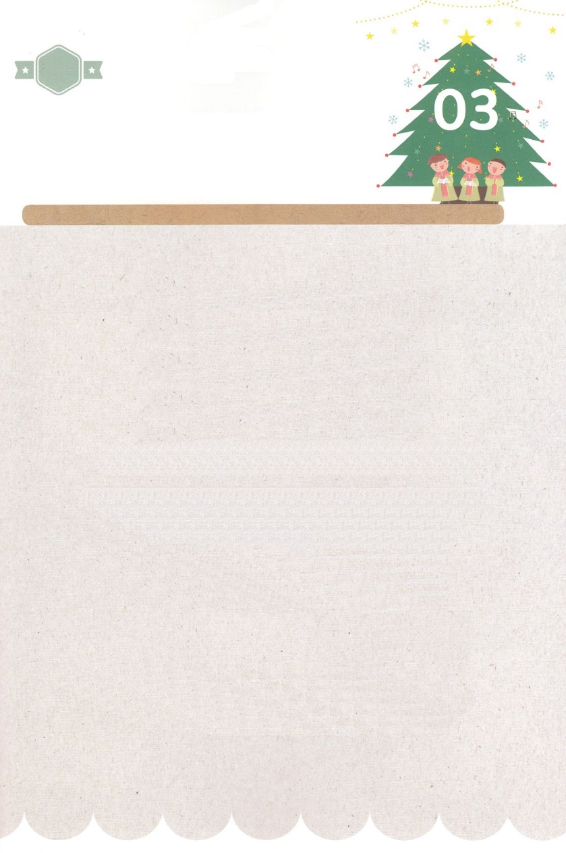

みことば　あんしょう

あま～い

１３３

１３３とは、みことばを　１にち　３かい　３かいずつ　よめば

　　　　　　いっしゅうかんに　おぼえることが　できるという　いみです。

あまくて　ふしぎな　かみさまの　みことばを　まいにち　よみましょう。

よく　みえる　ところに　はっておいて　いっしゅうかん

くりかえし　よんで　みことばを　おぼえましょう

**この　よげんの　ことばを**

**ろうどくする　ものと、**

**それを　きいて、**

**そこに　かかれている　ことを**

**こころに　とめる　ひとびとは**

**さいわいである。**

**ときが　ちかづいて**

**いるからである。**

もくしろく1しょう３せつの　みことば

げつようび

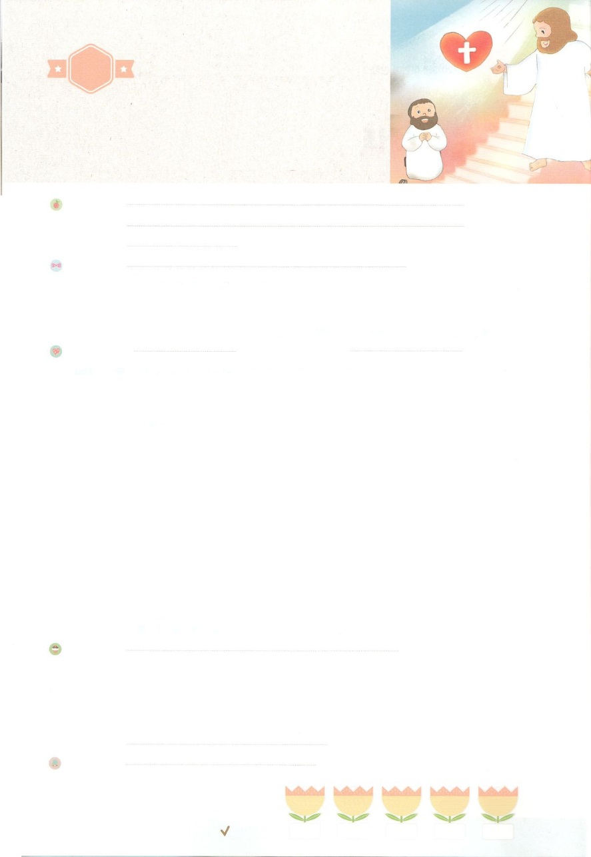

れいはいはさいこうのしゅくふく

わたしを　あいしてくださる　かみさまに

さいこうの　えいこうを　ささげましょう

　キリストと

でんどうしゃの　せいかつ

まいにち

れいはい

いのり　　　　　　　　　　　　　　　　　　　　　　　　　　　　　　　　　　　　　　　　　　しかいしゃ

しとしんじょう　　　　　　　　　　　　　　　　　　　　　　　　　　　　　　　　　　　　　　みんなで

さんび　　　　　　　　　　　　　さんびか300ばん（イエスにいけば）ついていきます (2018ねんこどもさんび)

せいしょ　　　　　　　　　　　　　　　　　　　　　　　　　　　　　　　　　　　　コロサイ2:2～3

**コロサイ2:2～3**　それは、このたちがにましをけ、によってびわされ、をもってかなきにし、のであるキリストをにるようになるためです。このキリストのうちに、ととのがすべてされているのです。

みことば　　　　　　　　キリストと　でんどうしゃの　せいかつ　　　　　　　　　しかいしゃ

　イエスをキリストとしてじけれると、のどもになります。はのどもを、すてきなにしてくださいます。は、のきなようにきるより、**イエス・キリスト**がとなることをもっと**ぶ**です。イエスがとなることこそ、もっともなことです。

　は**のせ**をってわいます。るときにのがむ、おどろくほどのについてっています。ることばはなくても、**イエス・キリストのり**がします。

　には、ること、べること、ること、すること、すべてのことが**の**のためです。そのとき、はだけができるをつけられるようにしてくださいます。このすべてののが、キリスト・**イエスのに**かくされています。いまから、キリストのにあるを、ひとつずつつけていく**せなさがし**をはじめましょう。

いのり　　　　　　　　　　　　　　　　　　　　　　　　　　　　　　　　　いっしょに　おおきなこえで

いのりましょう

ちちなる　かみさま、ありがとうございます！　すくわれるように　してくださり、　でんどうしゃの

せいかつを　いきるように　してくださって　ありがとうございます。キリスト・イエスの　なかに

ある　おどろくべき　おくぎを　ひとつずつ　みつけていく　しあわせな　いちにちに　なります

ように。イエス・キリストの　おなまえに　よって　おいのりします。　アーメン

しゅのいのり　　　　　　　　　　　　　　　　いっしょに　しゅのいのりを　いのって　れいはいを　おえましょう

フォーラム　　　　　　　　　　　　　　　　　きょうの　みことばを　きいて　パパとママと　はなしを　しましょう

　　　　　　　　　　　　　　　　１日　　　　２日　　　　３日　　　 　４日　　　　　５日

　　　　　　　　　　　まいにち

　　　　　　　　　　　　　　　　　　　　　チェックしよう　かよう　　　すいよう　　　もくよう　　きんよう　　　どよう

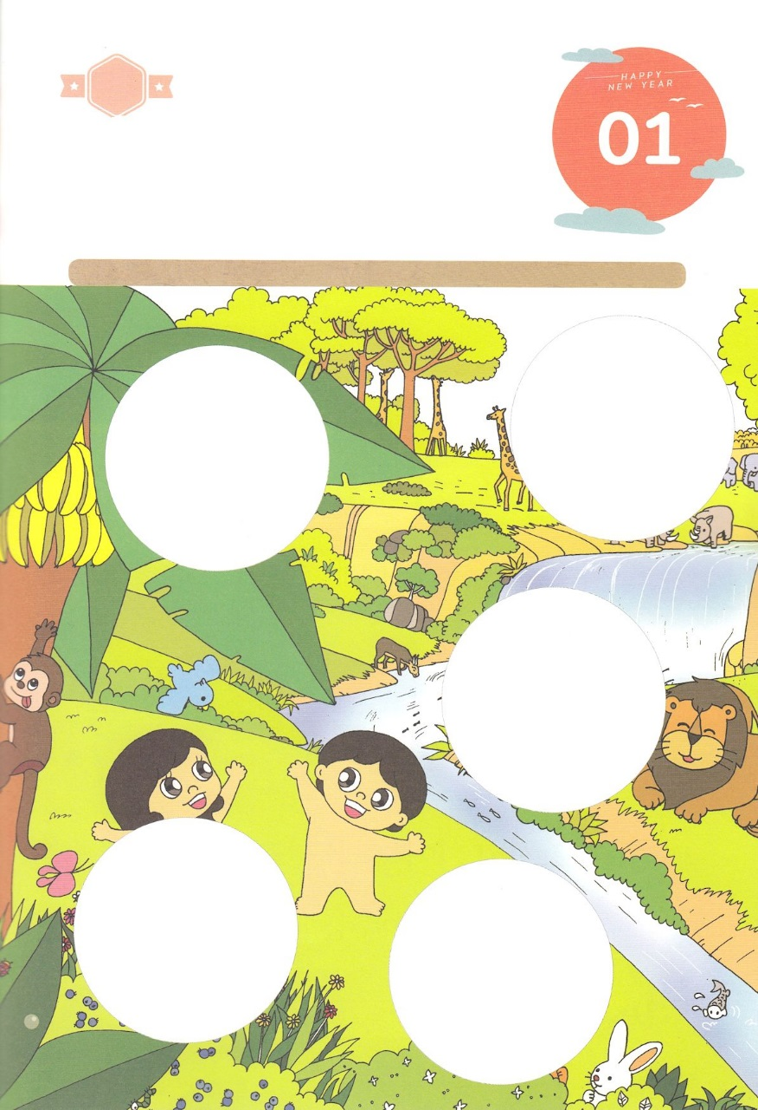

きりはりしよう

はるところ

はるところ

はるところ

はるところ

はるところ

　じゅんびする　もの：　はさみ　のり　つぎのページ

きって　はりましょう

さかなは　みずの　なかで、　きと　くさは　ちの　なかで、とりは

そらで、　ひとは　かみさまと　ともに　いて　かみさまの　なかに

いるとき　しあわせです。　かみさまを　はなれた　わたしたちに

もういちど　かみさまに　であう　みちと　なって　くださった　かたは

ただ　イエス・キリストだけです。　したの　えの　あいている

ところに　あう　えを　つぎの　ページから　みつけて

そうぞうの　げんりを　かんせいしましょう。

ちょき　ちょき

かようび

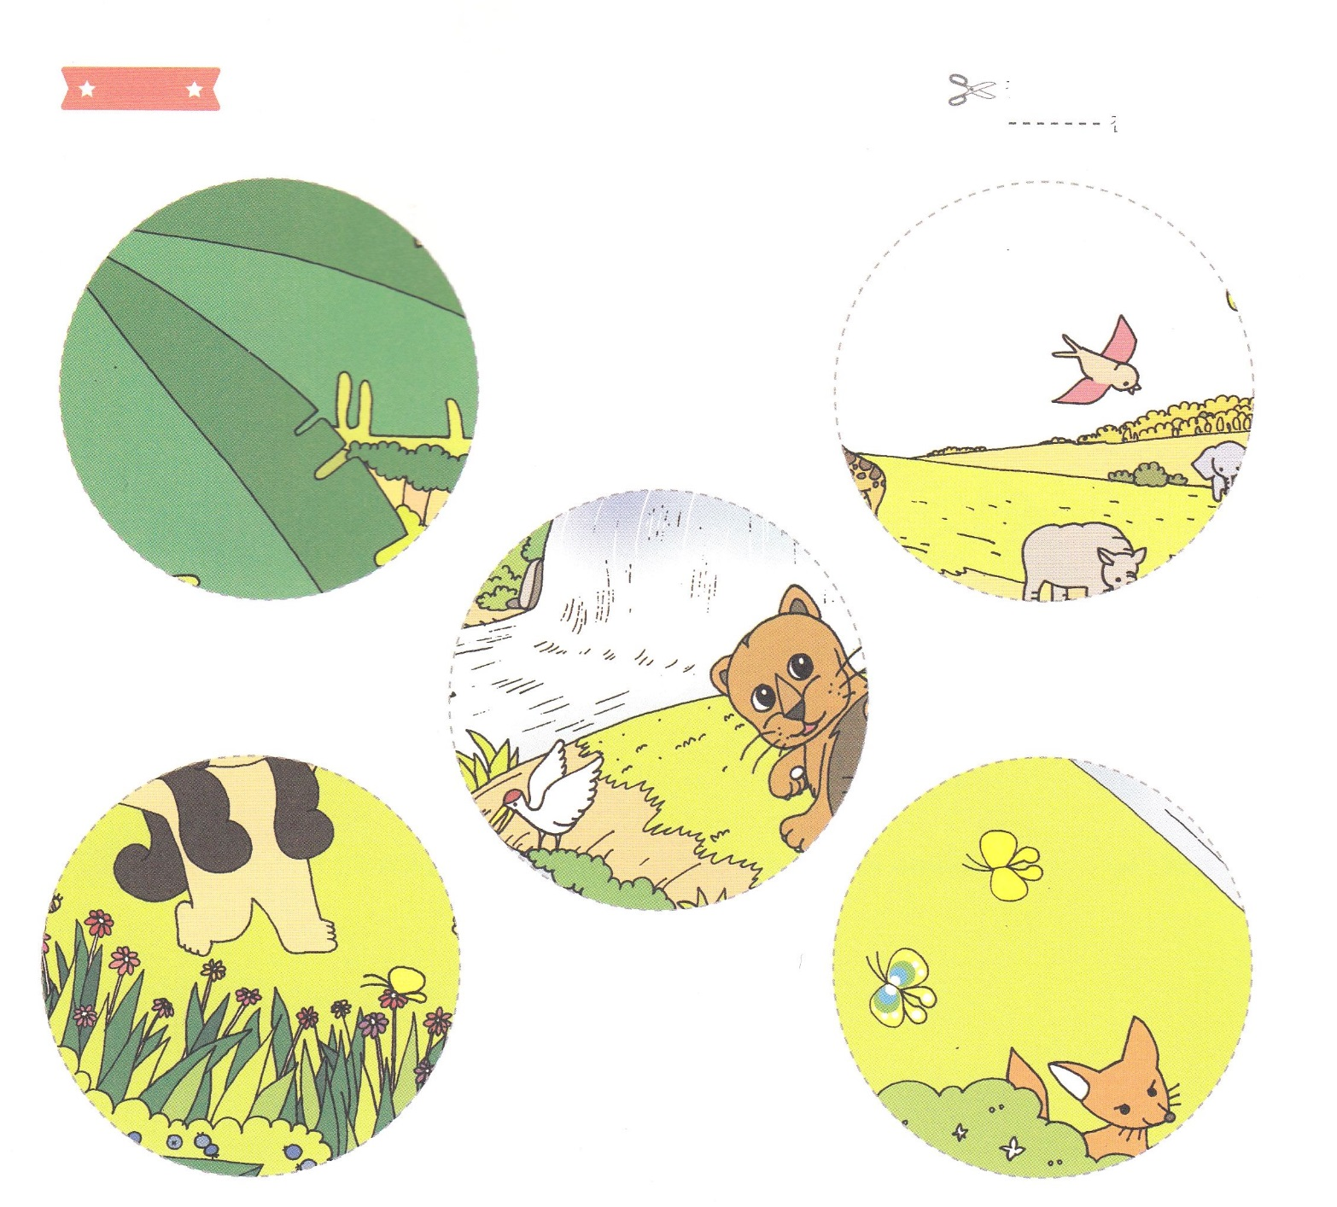

ふろく　　　　　　　　　　　　　　　　　　　　　　　　　　　　　　　　　　　　　　はさみで　きりましょう

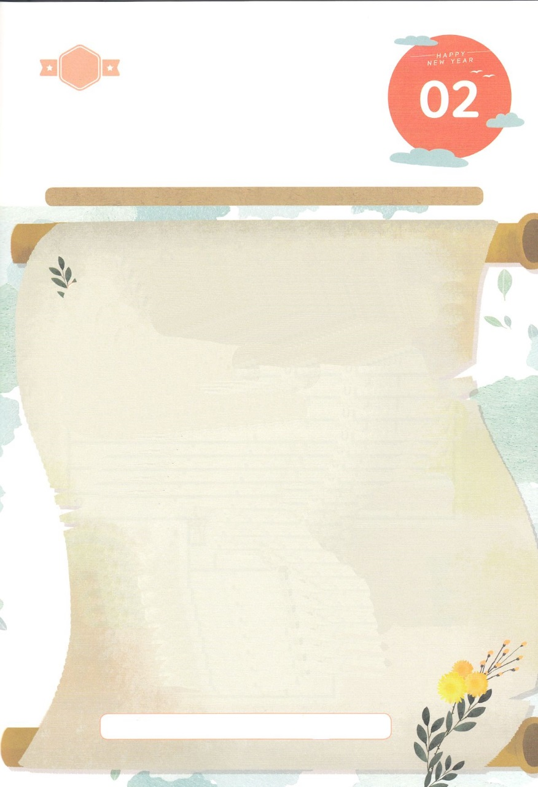

すいようび

はーい！

わたしです！

かくしんの　ないようを　こころに　きざみましょう

きょうも　パパとママと　いっしょに　れいはいしましょう。

きょうの　みことばで　じゅうような　たんごを　もういちど

かんがえてみましょう。

したの　ないようを　よんで　じゅうような　たんごを

したから　えらんで　かきましょう。

かくしんさがし

**(　　　　　　　)は、じぶんの　すきなように**

**いきるより、（　　　　　　　　　　　）が**

**（　　　　　　)となることを　もっと　よろこぶ**

**ひとです。**

**でんどうしゃは　(　　　　　　)の　(　　　　　)をしって　あじわいます。**

**このすべての　でんどうしゃの　しゅくふくが、**

**キリスト・イエスの　(　　　)に**

**かくされています。**

でんどうしゃ、イエス・キリスト、しゅじん　もくそう

しあわせ　なか

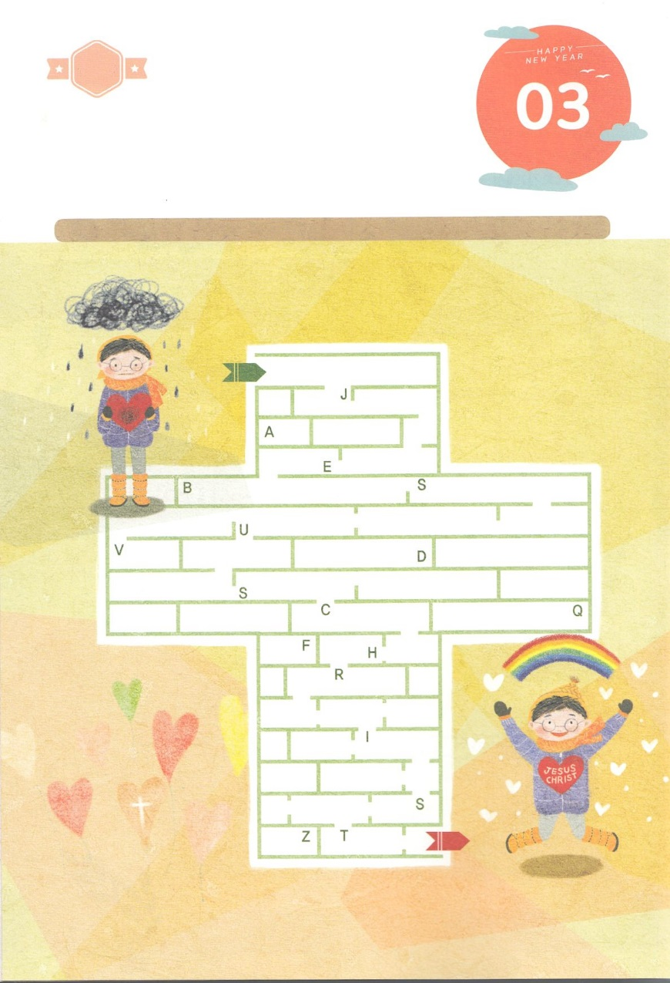

さがして　いろをぬろう

かくれている　えを　みつけたり　きれいに　いろを

ぬったり　しましょう

あくまの　しわざを　うちこわした　まことの　おう、　わたしたちの

すべての　つみを　ゆるしてくださる　まことの　さいし、　かみさまに

であう　ただ　ひとつの　みちである　まことの　よげんしゃが

イエス・キリストです。　イエス・キリストの　なかに　ある　おくぎを

かんがえながら　みちを　みつけましょう。

どこ？

もくようび

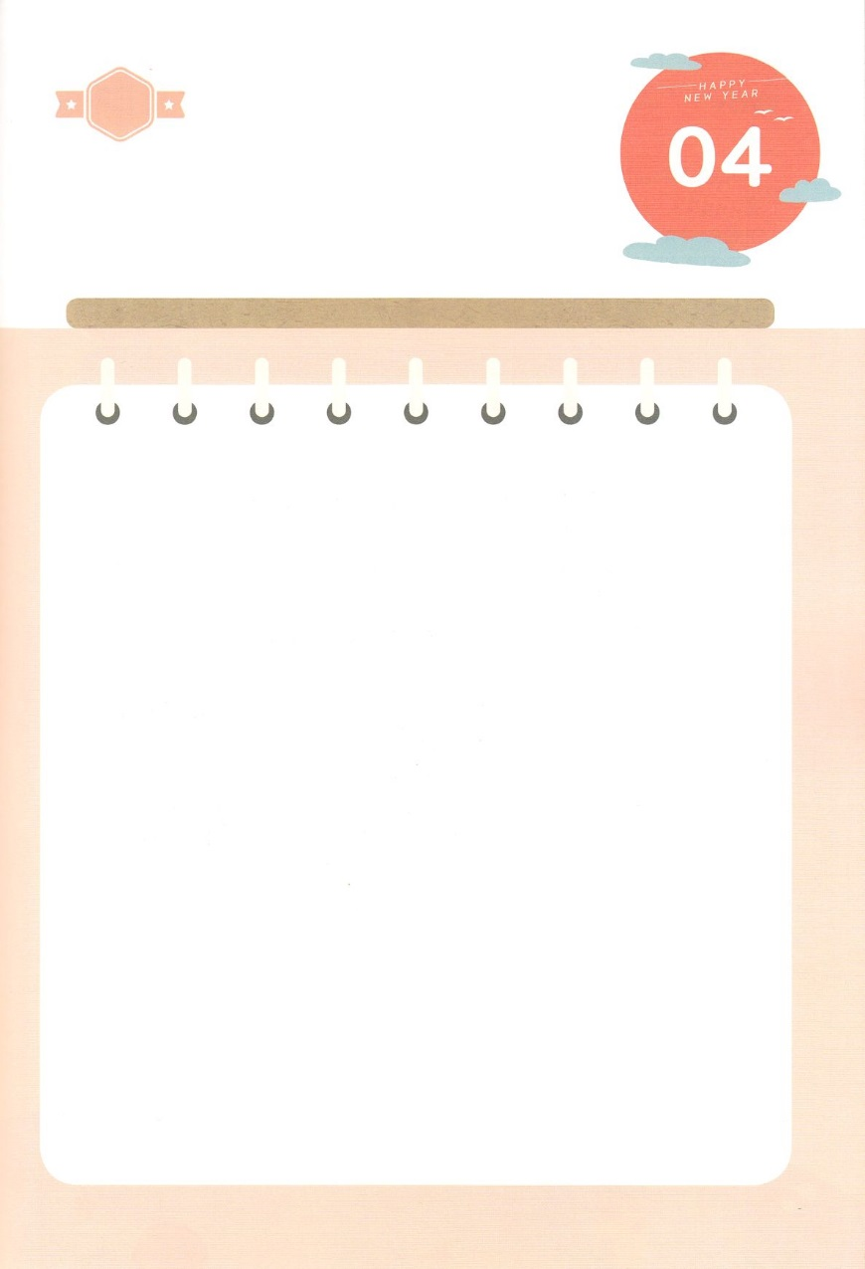

ひょうげんしよう

パパとママと　いっしょに　おはなしして

かみさまが　よろこばれる　かんがえ　ことば　こうどうを

えで　ひょうげんしましょう。

　　　　イエス・キリストが　わたしの　すべての　もんだいを　かいけつ

　　　　してくださいました。　キリストは　わたしの　どんな　もんだいを

　　　　どのように　かいけつ　してくださったのでしょうか。

　　　　うけた　こたえに　ついて　かぞくと　はなしを　わかちあって

　　　　えか　じで　ひょうげんしましょう。

きんようび

ひそひそ

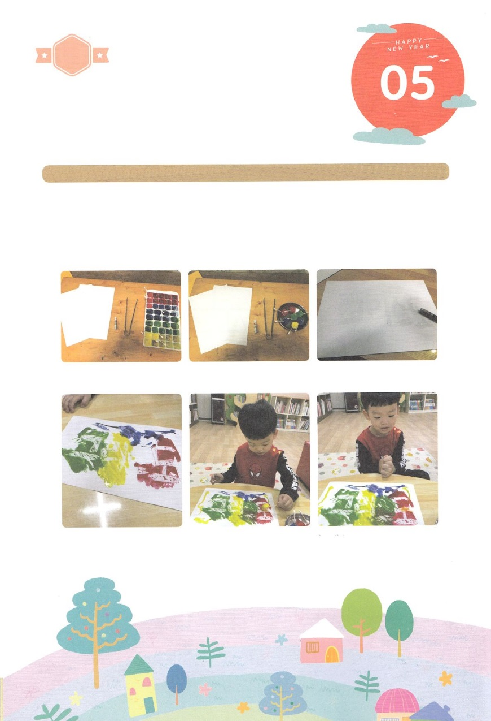

ワーク

パッパ

パッパ

たのしい　ワークをして　いっしゅうかんの　みことばを

こころに　きざみましょう

　わたしたちを　すくってくださった　イエスさまが　わたしたちの

　かわりに　じゅうじかで　みずと　ちを　ながして　くださいました。

　そして　キリストだという　しょうこで　みっかめに　よみがえられ

　ました。　わたしたちの　ために　きてくださった　イエスさまに

　かんしゃの　いのりを　して　えのぐ　あそびを　しましょう。

じゅんびするもの│スケッチブック、ろうそく　または　しろいクレパス、

えのぐを　といた　みずを　こおらせて　おきます

　　じゅんびするものを　そろえます。　スケッチブックに　ろうそくで　「キリスト」と　かきます

　　　　　　あらかじめ　こおらせておいた　えのぐの　いろが　ついている　こおりで

　　　　　スケッチブックに　いろを　ぬります。　スケッチブック　ぜんたいに　いろを　ぬると

えいえんに　わすれては　ならない　「キリスト」が　でてきます。

　　　　　　　　わたしを　すくって　くださった　キリストに　かんしゃして

　　　　　　　　　　　　かんしゃの　おいのりを　しましょう。

どようび

イエスさまに

かんしゃの　いのりをしよう！